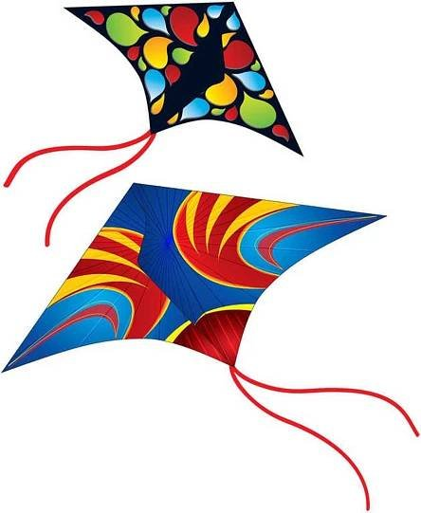
DRAKIÁDA
* Neděle 24. 10. 2021
* Od 13.00 hod
* Ve Střelné
* U Turistické zvonice

Občerstvení zajištěno

Za nepříznivého počasí se akce nekoná

